
المملكة العربية السعودية
وزارة التربية والتعليم
إدارة التربية والتعليم بمحافظة
إبتدائية

اسم الطالب : ................................................. الصف: ...........

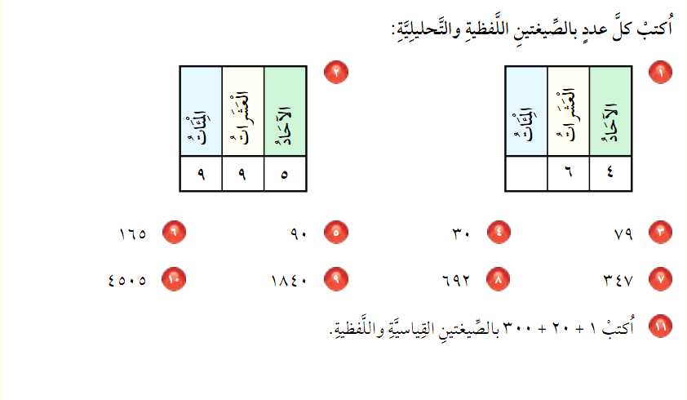
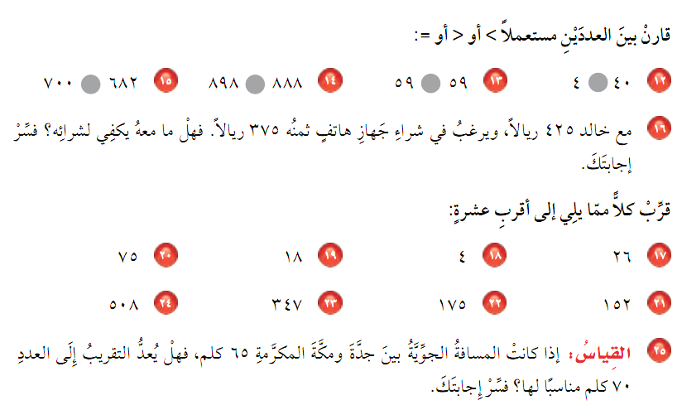

المملكة العربية السعودية
وزارة التربية والتعليم
إدارة التربية والتعليم بمحافظة
إبتدائية

اسم الطالب : ................................................. الصف: ...........

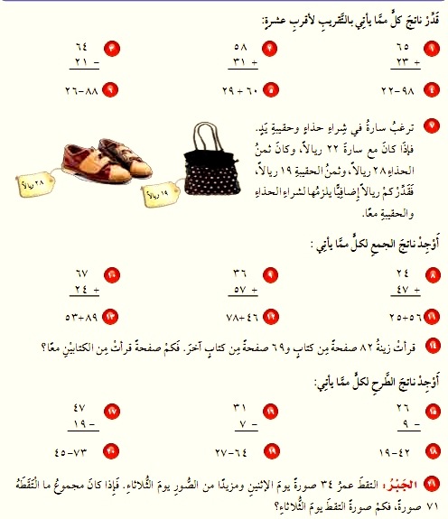

المملكة العربية السعودية
وزارة التربية والتعليم
إدارة التربية والتعليم بمحافظة
إبتدائية

اسم الطالب : ................................................. الصف: ...........

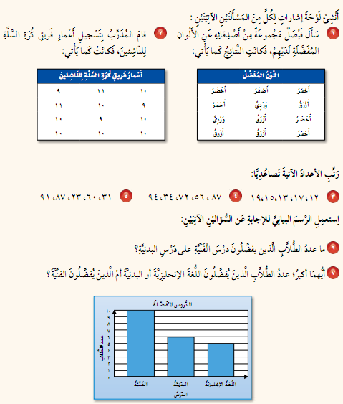

المملكة العربية السعودية
وزارة التربية والتعليم
إدارة التربية والتعليم بمحافظة
إبتدائية

اسم الطالب : ................................................. الصف: ...........

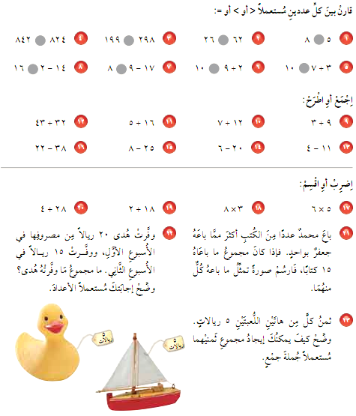

المملكة العربية السعودية
وزارة التربية والتعليم
إدارة التربية والتعليم بمحافظة
إبتدائية

اسم الطالب : ................................................. الصف: ...........

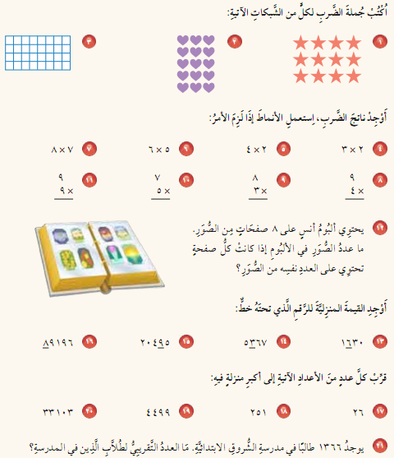

المملكة العربية السعودية
وزارة التربية والتعليم
إدارة التربية والتعليم بمحافظة
إبتدائية

اسم الطالب : ................................................. الصف: ...........

